**740422402962**

**87024330258**

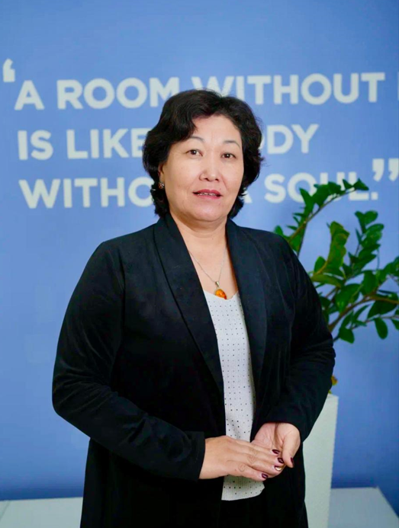

**АБУОВА Жанна Бахтияровна,**

**Ө.А.Жолдасбеков атындағы №9 IT лицейінің музыка пәні мұғалімі.**

**Шымкент қаласы**

**ЖАСАНДЫ ИНТЕЛЛЕКТ МҰҒАЛІМДІ АЛМАСТЫРА АЛА МА?**

Қазіргі заман – технологияның қарқынды дамыған дәуірі. Бүгінгі күні жасанды интеллект көптеген салаларда адам қызметін жеңілдетіп, жаңа мүмкіндіктер ашуда. Алайда мұғалімдер, әсіресе музыка пәнінің ұстаздары, ЖИ-дың толықтай алмастыра алатын мамандық иелері ме? Бұл сұраққа жауап беру үшін білім беру үдерісі мен музыкалық оқытудың ерекшеліктерін қарастырайық. ЖИ көптеген деректерді өңдеп, белгілі бір алгоритмдер бойынша білім бере алады. Музыка пәні аясында ол оқушыларға ноталарды үйретіп, музыкалық аспаптарды виртуалды түрде меңгеруге көмектесе алады. Әртүрлі қосымшалар мен бағдарламалар арқылы оқушылар өздігінен жаңа әуендерді үйреніп, музыкалық қабілеттерін дамыта алады. Сонымен қатар, ЖИ дауысты тану, орындау техникасын бағалау және жеке ұсыныстар беру сияқты функцияларды атқара алады. Дегенмен, музыка тек теория мен техникадан тұрмайды.

Музыка – бұл өнер, эмоция, шабыт және шығармашылық. Оқушыға әуенді сезіну, оны жүрекпен қабылдау және өзінің ойын жеткізу үшін шабыт қажет. Мұны тек нағыз мұғалім бере алады. Ұстаз бен оқушы арасындағы қарым-қатынас, көзқарас алмасу, мотивация мен рухани қолдау – жасанды интеллект бере алмайтын қасиеттер.

Музыка сабағында оқушылар тек дағды емес, сонымен қатар өнерге деген сүйіспеншілікті бойларына сіңіреді. Ұстаз баланың ішкі жан дүниесін түсініп, оның шығармашылық әлеуетін аша алады. Сонымен қатар, мұғалім әр оқушының ерекшелігіне сай әдістерді қолдана отырып, олардың қабілеттерін жетілдіреді.

Жасанды интеллект мұғалімнің кейбір міндеттерін жеңілдетіп, оқыту үдерісін түрлендіре алады. Бірақ ол нағыз ұстаздың орнын баса алмайды. Әсіресе, музыка пәні сияқты эмоционалдық және шығармашылық қабілеттерді қажет ететін салаларда мұғалімнің рөлі ерекше. Сондықтан ЖИ – мұғалімге көмекші құрал бола алады, бірақ оның орнын толығымен алмастыруы мүмкін емес.

Музыка – бұл адам жанының айнасы. Ал оны үйрететін нағыз жанды тұлға – мұғалім. Оның оқушымен орнататын эмоционалдық байланысы, шығармашылық шабыт беруі мен жеке тұлғалық дамуға ықпал етуі – ЖИ орындай алмайтын міндеттер. Сондықтан болашақта технология қанша дамыса да, нағыз ұстаздың орны әрқашан бөлек болады. Мұғалім тек білім беруші ғана емес, ол оқушының талантын ашатын, оны қолдап, шабыттандыратын тұлға. Ал мұндай рөлді тек жүрегімен сезіне алатын адам ғана атқара алады.